**TERMO DE REFERÊNCIA Nº 1122-24-13ºBBM**

Conforme previsto no inciso XXIII, do artigo 6º, e § 1º do artigo 40, da Lei Federal n.º 14.133/2021, Termo de Referência é o documento necessário para a contratação de bens e serviços, que deve conter os seguintes parâmetros e elementos descritivos:

**I - DEFINIÇÃO DO OBJETO, INCLUÍDOS SUA NATUREZA, OS QUANTITATIVOS, O PRAZO DO CONTRATO E, SE FOR O CASO, A POSSIBILIDADE DE SUA PRORROGAÇÃO:**

O presente termo de referência tem como objeto a aquisição de mimos, especificamente na forma de troféus e réplicas, para serem entregues em homenagens, visitas institucionais, solenidades e eventos organizados pelo Corpo de Bombeiros Militar de Porto Belo.

Tais objetos são importantes para uma pequena representação e materialização do reconhecimento manifestado pela instituição, tanto para membros do próprio efetivo, quanto para representantes de outros órgãos e da sociedade civil em geral. Ademais, as honrarias figuram como uma tradição seguida em todas as forças e instituições militares.

| **Item nº** | **Item descrição** | **Apresentação** | **Quantidade** | **Valor un.** | **Valor total** |
| --- | --- | --- | --- | --- | --- |
| 01 | Réplica Machado de Arrombamento  Quadro Grande | Und | 2 |  |  |
| 02 | Miniatura Machadinha Rústica em Quadro | Und | 2 |  |  |
| 03 | Miniatura Socorrista com Criança | Und | 2 |  |  |
| 04 | Miniatura de Capacete Antigo | Und | 3 |  |  |
| 05 | Miniatura Machadinha Rústica em Estojo | Und | 3 |  |  |
| 06 | Miniatura Bombeiro com Mangueira | Und | 10 |  |  |
| 07 | Miniatura Bombeiro com Machado | Und | 10 |  |  |

**II - FUNDAMENTAÇÃO DA CONTRATAÇÃO, QUE CONSISTE NA REFERÊNCIA AOS ESTUDOS TÉCNICOS PRELIMINARES CORRESPONDENTES OU, QUANDO NÃO FOR POSSÍVEL DIVULGAR ESSES ESTUDOS, NO EXTRATO DAS PARTES QUE NÃO CONTIVEREM INFORMAÇÕES SIGILOSAS:**

Esta dispensa de licitação é autorizada pela Lei n.º 14.133/2021, com base no dispositivo abaixo:

“Art. 75. É dispensável a licitação:

[...]

II - para contratação que envolva valores inferiores a R$ 50.000,00 (cinquenta mil reais), no caso de outros serviços e compras;”

Importante frisar que o Decreto Federal nº 11.871/2023 alterou o valor acima mencionado de R$ 50.000,00 para R$ 59.906,02.

Ademais, alguns dos itens a serem adquiridos têm o seu design com um padrão sugerido pelo manual de cerimonial e protocolo do CBMSC, portanto, convém analisarmos os orçamentos diretamente com as empresas do ramo. Desta forma, evita-se que os produtos a serem entregues sejam de qualidade e aparência muito distinta às utilizadas pelos quartéis dos outros municípios.

Este Termo de Referência fica dispensado de análise jurídica com base no Art. 72, inciso I do decreto municipal 3757/2024;

**III - DESCRIÇÃO DA SOLUÇÃO COMO UM TODO, CONSIDERADO TODO O CICLO DE VIDA DO OBJETO:**

A solução para a solicitação descrita no item I foi a contratação de uma empresa especializada no fornecimento dos objetos, tendo em vista que os processos licitatórios existentes e vigentes na administração pública e no sistema conveniado CINCATARINA não possuem os itens com as características necessárias ou os possuem com menos variedades.

Sobre as especificações dos objetos, justificam-se através da padronização sugerida pelo manual de cerimonial e protocolo da instituição, como também pela necessidade de equilíbrio entre a qualidade e variação dos itens adquiridos pelos quartéis dos outros municípios. Sobretudo, tratando-se de homenagens e mimos, não interpreta-se com sendo sensato que homenagens sejam demasiadamente subjetivas e diversas daquelas culturalmente oferecidas pela instituição nas unidades distribuídas pelo estado de Santa Catarina. Assim, para seguir a tradição e mantê-la com equidade e razoável proporção, justifica-se a aquisição dos objetos definidos no item I.

**IV – REQUISITOS DA CONTRATAÇÃO:**

**IV.I -** A contratada deverá apresentar as Certidões Negativas da União, Estado, Município, Tribunal Superior do Trabalho e FGTS.

**IV.II -** A contratada deverá entregar os produtos, na sede do Corpo de Bombeiros Militar de Porto Belo, na Avenida Senador Atílio Fontana, 216 - Vila Nova e terá o prazo para entrega de 30 (trinta) dias após recebimento da Ordem de Compra .

**V - MODELO DE EXECUÇÃO DO OBJETO, QUE CONSISTE NA DEFINIÇÃO DE COMO O CONTRATO DEVERÁ PRODUZIR OS RESULTADOS PRETENDIDOS DESDE O SEU INÍCIO ATÉ O SEU ENCERRAMENTO:**

A execução se dará através do envio da ordem de compra ao fornecedor - via e-mail - e a entrega pelo fornecedor dos objetos adquiridos - dentro do prazo de 30 dias a contar do recebimento da ordem de compra e em parcela única. O encerramento caracteriza-se com a efetivação do pagamento do valor pecuniário à contratada.

**VI - MODELO DE GESTÃO DO CONTRATO, QUE DESCREVE COMO A EXECUÇÃO DO OBJETO SERÁ ACOMPANHADA E FISCALIZADA PELO ÓRGÃO OU ENTIDADE:**

A gestão será exercida através do acompanhamento do prazo de entrega e da verificação dos produtos no ato do seu recebimento..

**VII - CRITÉRIOS DE MEDIÇÃO E DE PAGAMENTO:**

Conclusão da entrega dos objetos adquiridos e pagamento mediante emissão de nota fiscal.

**VIII - FORMA E CRITÉRIOS DE SELEÇÃO DO FORNECEDOR:**

O fornecedor será selecionado por meio da realização da pesquisa de preço conforme o Capítulo VI do Decreto Municipal nº 3.757/2024, com adoção do critério de julgamento pelo MENOR PREÇO, e a forma de julgamento, sendo o MENOR PREÇO POR ITEM.

**IX - ESTIMATIVAS DO VALOR DA CONTRATAÇÃO, ACOMPANHADAS DOS PREÇOS UNITÁRIOS REFERENCIAIS, DAS MEMÓRIAS DE CÁLCULO E DOS DOCUMENTOS QUE LHE DÃO SUPORTE, COM OS PARÂMETROS UTILIZADOS PARA A OBTENÇÃO DOS PREÇOS E PARA OS RESPECTIVOS CÁLCULOS, QUE DEVEM CONSTAR DE DOCUMENTO SEPARADO E CLASSIFICADO:**

As informações relacionadas à estimativa de preços, estão previstas no documento intitulado pesquisa de preços, anexo a este documento.

**X - ADEQUAÇÃO ORÇAMENTÁRIA:**

**Órgão 10 - Secretaria Municipal de Segurança Pública e Defesa do Cidadão**

**Unidade 01 – Secretaria Municipal de Segurança Pública e Defesa do Cidadão**

**Projeto atividade 2035 – Manutenção do Convênio com Corpo de Bombeiros Militar**

**Elemento 3339031990000000000 - Outras premiações**

**Recurso vinculado - 174**

**XI - ESPECIFICAÇÃO DO PRODUTO, PREFERENCIALMENTE CONFORME CATÁLOGO ELETRÔNICO DE PADRONIZAÇÃO, OBSERVADOS OS REQUISITOS DE QUALIDADE, RENDIMENTO, COMPATIBILIDADE, DURABILIDADE E SEGURANÇA:**

**Item 01**: Réplica de machado de arrombamento, em pó de mármore, com acabamento da lâmina em pintura dourada e cabo com pintura imitando madeira, fixado em base de MDF laqueado em preto, com a identificação da instituição (CBMSC) na placa acima e uma placa metálica com um texto de homenagem abaixo. Medidas (cm) largura x comprimento x altura: 30 x 80 x 05 cm. Imagem ilustrativa abaixo:

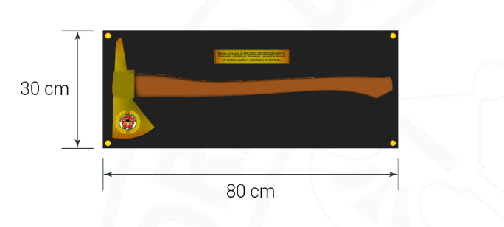

**Item 02**: Miniatura de machadinha rústica, em pó de mármore, com acabamento em pintura dourada, fixado em quadro vertical de MDF laqueado em preto, fund de veludo vermelho e placa contendo texto para homenagem com a logomarca do CBMSC. Medidas (cm) largura x comprimento x altura: 14 x 33 x 03 cm. Imagem ilustrativa abaixo:

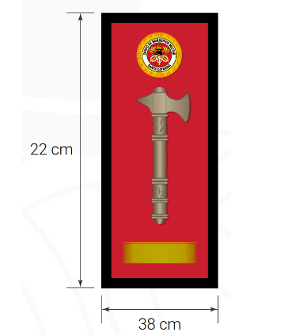

**Item 03**: Miniatura de socorrista com criança no colo, em pó de mármore, com acabamento pintura dourada, fixado em base de MDF laqueado em preto e placa contendo texto para homenagem com a logomarca do CBMSC. Medidas (cm) largura x comprimento x altura: 09 x 11 x 20 cm. Imagem ilustrativa abaixo:



**Item 04:** Miniatura do capacete antigo, em pó de mármore, com acabamento em pintura dourada, fixado em base dupla de MDF laqueado em preto e placa contendo texto para homenagem com a logomarca do CBMSC. Medidas (cm) largura x comprimento x altura: 12 x 18 x 12 cm. Imagem ilustrativa abaixo:

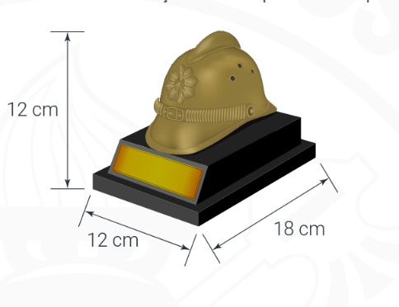

**Item 05**: Estojo de veludo vermelho com miniatura de Machadinha Rústica, em pó de mármore,com pintura dourada e placa contendo texto de homenagem personalizado com a logomarca do CBMSC. Medidas (cm) largura x comprimento x altura: 14 x 22 x 05 cm.Imagem ilustrativa abaixo:

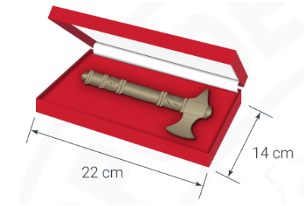

**Item 06**: Miniatura de Bombeiro, em pó de mármore, com acabamento em pintura dourada, fixado em base de MDF laqueado em preto e placa contendo texto para homenagem com a logomarca do CBMSC. Medidas (cm) largura x comprimento x altura: 09 x 11 x 14 cm. Imagem ilustrativa abaixo:



**Item 07**: Miniatura de Bombeiro com machado, em pó de mármore, com acabamento pintura dourada, fixado em base de MDF laqueado em preto e placa contendo texto para homenagem com a logomarca do CBMSC. Medidas (cm) largura x comprimento x altura: 09 x 11 x 14 cm. Imagem ilustrativa abaixo:

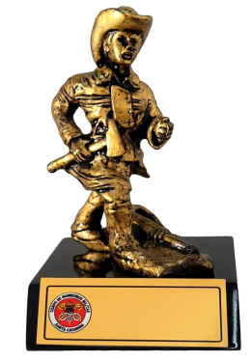

**XII - INDICAÇÃO DOS LOCAIS DE ENTREGA DOS PRODUTOS E DAS REGRAS PARA RECEBIMENTOS PROVISÓRIO E DEFINITIVO, QUANDO FOR O CASO:**

A contratada deverá entregar o produto, na sede do Corpo de Bombeiros Militar de Porto Belo, na Avenida Senador Atílio Fontana, nº 216, bairro Vila Nova, CEP: 88210-000.

**XIII - ESPECIFICAÇÃO DA GARANTIA EXIGIDA E DAS CONDIÇÕES DE MANUTENÇÃO E ASSISTÊNCIA TÉCNICA, QUANDO FOR O CASO:**

Não se enquadra na contratação em questão.

| IDENTIFICAÇÃO DA ÁREA REQUISITANTE E RESPONSÁVEIS |
| --- |

| Área Requisitante (Unidade/Setor/Depto):  CORPO DE BOMBEIROS MILITAR DE SANTA CATARINA  2º/2ª/13ºBBM PORTO BELO SETOR DE LOGÍSTICA(B4) | |
| --- | --- |
| Responsável pela Formalização | |
| ______________________________________________  Mariana dos Anjos de Lima  Mtcl 929063-0  Auxiliar do Setor de Logística (B4) | |
| Chefia Imediata | |
| _______________________________________  3º Sgt BM Jackson Dirceu Laurindo  Mtcl 927184-4  Chefe do Setor de Logística (B4) | |

De acordo:

_____________________________________

CAPITÃO BM LUANN LEON CHRUN

Comandante do 2º/2ª/13º BBM